Autoridad Portuaria de Alicante
La empresa concesionaria de la lonja del puerto de Alicante se compromete a continuar el servicio hasta la resolución del concurso público
- La crisis sanitaria, la invasión de Ucrania y la modificación de plazos para los paros biológicos de la pesca, han cambiado el panorama económico de las empresas.

Alicante – 16/mayo/2022.- A pesar de la renuncia presentada por la concesionaria, la lonja del pescado del puerto de Alicante continuará prestando servicio hasta la finalización del concurso público, que se convocará si, finalmente, el Consejo de Administración aprueba la renuncia de la empresa Llotja d’Alacant.
Será en la próxima reunión del consejo de administración, del organismo portuario, donde se solvente la petición de renuncia de la empresa, que se ha comprometido a mantener el servicio hasta la resolución del concurso público que adjudique una nueva concesión de la explotación.
La empresa Llotja d’Alacant asumió la explotación de la lonja de pescado en 2016, tras presentar un plan de negocio acorde a la situación económica del momento. Esta situación se ha visto alterada drásticamente en los dos últimos años, y es que, además de la reducción del volumen de negocio, causado por la crisis sanitaria, se han ido sumado otros factores, como la subida de precios del combustible, causada por la invasión de Ucrania, o el aumento de plazos de los paros biológicos para la pesca.
Todos estos factores, difícilmente previsibles hace seis años, han forzado un descenso importante del volumen de negocio a pérdidas, forzando a la actual concesionaria a replantearse su continuidad con las condiciones pactadas en 2016, que se ha visto obligada a pedir la renuncia, antes de poner en peligro su supervivencia como empresa.
La renuncia no impide que la misma empresa pueda volver a presentar su candidatura en el concurso público que se convoque, si bien lo hará junto al resto de empresas interesadas, en el caso de que sea aceptada la renuncia por el puerto.
Independientemente de lo que suceda una vez se convoque, la intención de la Autoridad Portuaria es articular los mecanismos necesarios para que la actividad pesquera no se vea afectada por el proceso, y continúe desarrollándose hasta la resolución del concurso, como ha solicitado la propia empresa para no perjudicar a armadores y clientes, que siguen operando con normalidad en la lonja del puerto alicantino.
De ser así, el concurso se publicaría en junio, y podría estar resuelto a finales de septiembre, siendo aplazada la renuncia de la empresa hasta el mismo momento de su resolución.

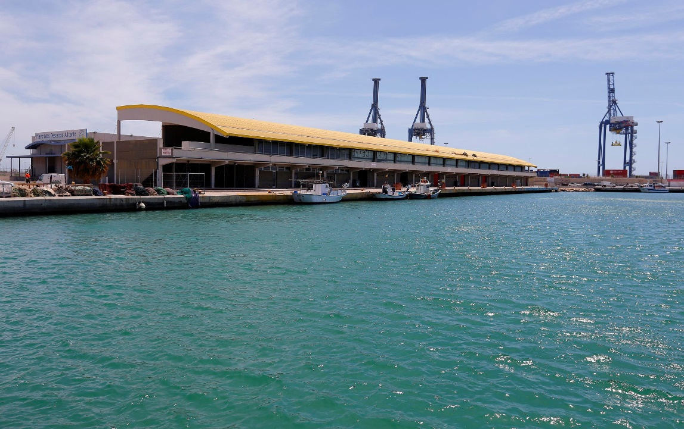
Imagen de la lonja del pescado en el puerto de Alicante.-

